Muster und Verallgemeinern
in Päckchen und beim Zaubern

 |  |  | Dieses Material wurde durch Susanne Prediger, Uli Brauer und Alexandra Dohle konzipiert und kann unter der Creative Commons Lizenz BY-SA: Namensnennung – Weitergabe unter gleichen Bedingungen 4.0 International weiterverwendet werden.
Zitierbar als |  |  | Prediger, Susanne, Brauner, Uli & Dohle, Alexandra (2019). Muster und Verallgemeinern in Päckchen und beim Zaubern. Sprach- und fachintegriertes Unterrichtsmaterial. Open Educational Resources auf der Sima-Webseite von Mathe sicher können: mathe-sicher-koennen.dzlm.de/100
Projektherkunft |  |  | Dieses fach- und sprachintegrierte Fördermaterial ist entstanden im Rahmen des Projekts Sima Thüringen (gefördert durch das Thüringer Ministerium für Bildung, Jugend und Sport – TMBJS) und wird fertig gestellt im Projekt Mathe sicher können, beides unter Projektleitung von Susanne Prediger.
Bildrechte |  |  | Alle Fotos sind selbst erstellt von den Autorinnen, die Bildrechte für die Kinderzeichnungen verbleiben bei Andrea Schink. Die Kinderprodukte der Titelseite stammen aus einer Erprobung.
Mögliche  Umsetzungen: |  |  | Zwei alternative Lernpfade bieten sich an:  - erst Päckchen 1, 2, 3, 4, Speicherkiste, 5, danach Zaubern 6, 7, ggf. 8  - Start mit Zaubern: 6, 7, dann Hilfe durch Päckchen 2, 3, 4, Speicherkiste,  dann differenziert 1, 5 für Schwächere, 8 für Stärkere
A | Päckchen untersuchen und Muster beschreiben
1 | Muster in Päckchen finden und nutzen
 |  |  |  | 1. Päckchen | 2. Päckchen
 | a)  b) | Berechnet die Aufgaben in den  beiden Päckchen und  schreibt die nächste Aufgabe dazu.  Beschreibt das Muster der beiden  Päckchen mit Worten:  - Wie verändern sich die einzelnen Teile im Term (so nennt man auch die Aufgabe)?  - Und was in dem Term gleich? |  | 3 · (1 + 2) =  3 · (2 + 2)  3 · (3 + 2)  3 · (4 + 2)  3 · (5 + 2)  _________ | 1 – 2 + 2  2 – 2 + 4  3 – 2 + 6  4 – 2 + 8  5 – 2 + 10  _________
 | c) | Begründet das Muster der Päckchen: Warum ändert sich das Ergebnis  so, wie ihr es in b) beschrieben habt?
 | d) | Wie würde das Ergebnis der 11. Aufgabe lauten? Erklärt euch  gegenseitig, wie ihr vorgegangen seid, um das Ergebnis zu bestimmen.
 | e) | Wie würde das Ergebnis der 101. Aufgabe lauten? Begründet, dass ihr  tatsächlich die 101. Aufgabe berechnet habt und keine andere.
 | f) | Beschreibt, wie ihr das Ergebnis einer noch höheren oder x-beliebigen Aufgabe  bestimmen könnt.
 | g) | Können 7 oder 64 Ergebnisse des ersten Päckchens sein? Begründet eure Antwort.
 | h) | Findet eine Zahl zwischen 100 und 200, die ein Ergebnis aus dem ersten Päckchen ist. Warum ist sie ein Ergebnis aus dem Päckchen? Begründet eure Antwort.

2 | Muster in Päckchen beschreiben
0 · 3 + 5 · 5 =
1 · 3 + 4 · 5
2 · 3 + 3 · 5
3 · 3 + 2 · 5
4 · 3 + 1 · 5
_________
 | a) | Untersuche dieses Päckchen, in dem jeder Term aus zwei Teil-Termen besteht (z.B. 1 · 3 und 4 · 5).  Schreibe den nächsten Term und die Ergebnisse dazu.
 | b) | Beschreibe das Muster mit diesen drei Fragen:  - Wie verändern sich die Teil-Terme?  - Welche Teile bleiben gleich?  - Wie verändert sich dadurch das Ergebnis?
 | c) | 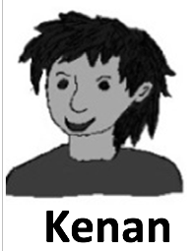  Kenan hat die interessanten Teile  im Päckchen eingekreist, damit er sie besser beschrieben kann.  Ergänze seine Markierungen:  Wie kann er die übrigen Teil-Terme nennen? |  |  |  |  | 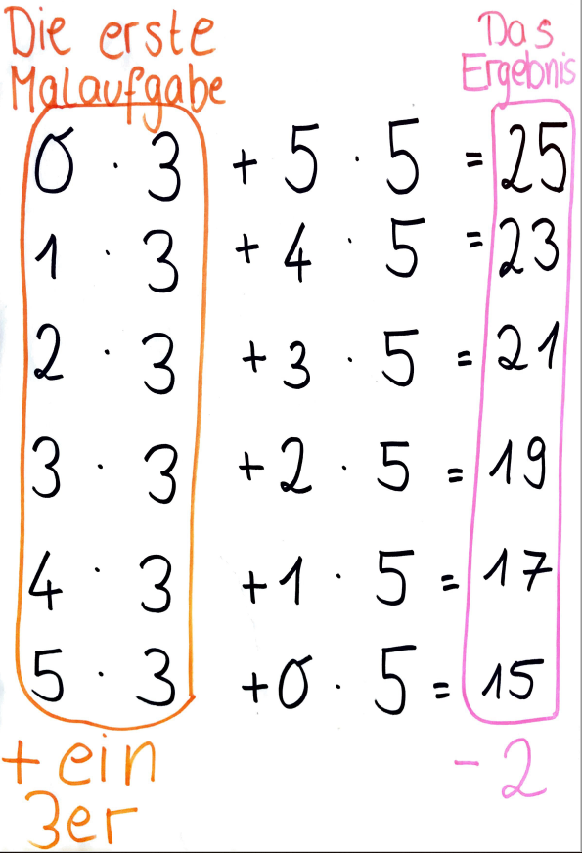
 | d) | Kenan hat vier Ideen, das Muster zu beschreiben.  (1) In dem ersten Teil-Term +3,  in der zweiten Teil-Term -3, das Ergebnis -2.  (2) Das Ergebnis wird immer um 2 kleiner.  (3) Die erste Malaufgabe wird immer um einen 3er größer. Die zweite Malaufgabe wird immer um einen 3er kleiner. Das Ergebnis wird immer um 2 kleiner.
(4) Im ersten Teil-Term wächst die erste Zahl, dadurch wird er immer um einen 3er größer.
Im zweiten Teil-Term sinkt die erste Zahl, dadurch wird es immer ein 5er weniger.
Ein 3er mehr und ein 5er weniger, also zusammen ein 2er weniger.

Mit welcher seiner Ideen kann Kenan das Muster am besten beschreiben? Warum?
Kreise die beste Beschreibung ein.

 | e) | Kontrolliert gegenseitig eure Beschreibungen aus b) und ergänzt sie. |  |  | Wichtige Satzbausteine:
 | f) | Welche Satzbausteine haben Euch beim Beschreiben besonders geholfen? Sammelt sie auf dem Notizzettel.
3 | Päckchen mit Punktebildern verbinden |  |  |  |  | 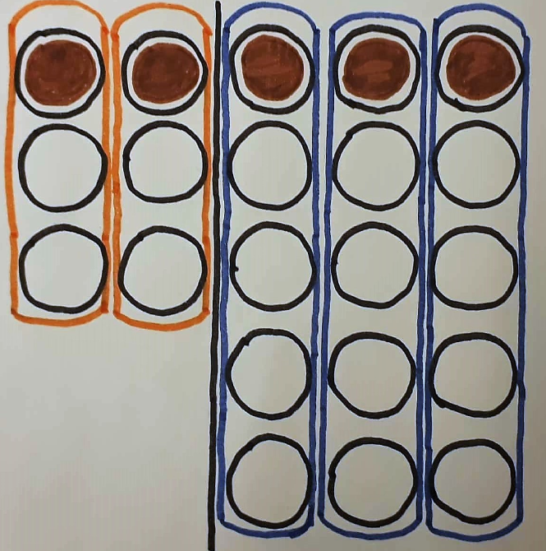  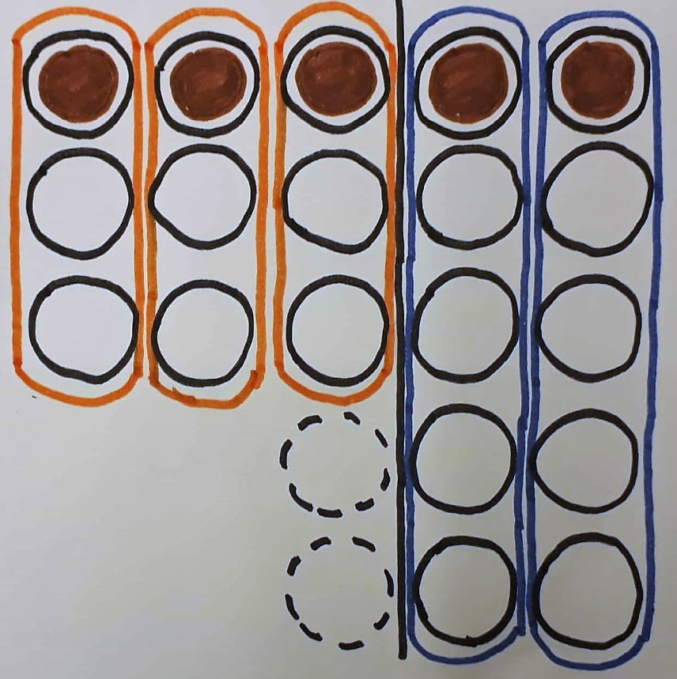
 | a) | Welchen Teil der Bilder beschreiben diese Terme  und diese Ausdrücke, welche passen nicht?  Ordne zu und zeichne den passenden Teil der Bilder in dein Heft.  zwei 5er  3 · 5  2 · 3 + 3 · 5  2 · 5  3 · 3 + 2 · 5  3 · 3  2 · 3  fünf 3er
drei 3er
drei 5er
zwei 3er
 | b) |  | Erkläre noch einmal in Worten:  - Wie zeigt sich ein Plus in den Bildern?  - Wie zeigt sich ein „3 ·“ in den Bildern?

4 | Muster in Päckchen mit Punktebildern begründen
 | a) | Vergleiche die Bilder: Wie verändern sich die 3er und 5er  vom 1. zum 2. Bild?  Wie wirkt sich das auf das Ergebnis aus?
 | b) | Kannst du deine Beschreibung aus a) nutzen, um zu begründen, warum sich das Ergebnis der Terme ändert?  2 · 3 + 3 · 5  3 · 3 + 2 · 5
 | c) | Begründe nun, wie sich die Ergebnisse verändern,  wenn der erste Teil-Term um einen 3er größer wird.
 | d) | Schreibe Kenans Begründung weiter.
Man rechnet in der ersten Malaufgabe die erste Zahl mal 3.
Wenn die erste Zahl um 1 größer wird, dann fügt man einen 3er hinzu.
Man rechnet in der zweiten Malaufgabe die erste Zahl mal 5. Wenn die Zahl ....

 | e) | 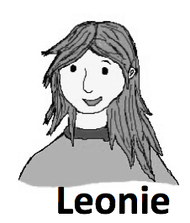  Erkläre, was Leonie meint.  Wie kannst du ihre Idee für deine  Begründung in d) nutzen?  Ein 3er ist um 2 kleiner als ein 5er. Darum wird das Ergebnis um 2 kleiner.  steht mein Text in 10 pt

5 | Muster in Päckchen finden und nutzen
 |  |  | Päckchen | Eigenes Päckchen
 | a)  b)  c) | Berechnet die Aufgaben im 1. Päckchen und schreibt die nächste Aufgabe dazu.  Erfinde ein eigenes Päckchen und  berechne es.  Beschreibt das Muster der beiden  Päckchen mit Worten: Wie verändern sich die Terme und was bleibt gleich? | 3 · 5 - 15 =  3 · 6 - 15  3 · 7 - 15  3 · 8 - 15  3 · 9 - 15  _________ | _________
 | d) | Begründet das Muster der beiden Päckchen: Warum ändert sich das Ergebnis  so, wie ihr es in c) beschrieben habt?
 | e) | Wie würde das Ergebnis der 11. Aufgabe in den zwei Päckchen lauten?  Erklärt euch gegenseitig, wie ihr vorgegangen seid, um das Ergebnis zu bestimmen.
 | f) | Wie würde das Ergebnis der 101. Aufgabe lauten? Begründet, dass ihr tatsächlich die 101. Aufgabe berechnet habt und keine andere.  Beschreibt danach auch, wie ihr das Ergebnis einer noch höheren oder x-beliebigen Aufgabe bestimmen könnt.
 | g)* | Können 7 oder 64 Ergebnisse des ersten Päckchens sein? Begründet eure Antwort.  Findet danach auch eine Zahl zwischen 100 und 200, die ein Ergebnis aus dem ersten Päckchen ist. Warum ist sie ein Ergebnis aus dem Päckchen? Begründet eure Antwort.

B | Zaubertricks durchschauen und begründen
6 | Der Hände-Trick
 | Mit 5 Münzen macht die Zauberin mit Dir einen Trick:
 | (1)  (2)  (3) | Nimm einen Teil der 5 Münzen in die linke Hand und  den Rest in die rechte Hand. Verrate die Münzzahlen nicht.  Multipliziere die Münzzahl in der linken Hand mit 3  und die Münzzahl in der rechten Hand mit 5.  Addiere die Punktzahlen und sage der Zauberin die Summe.  Die Zauberin kann dir durch ihren Zauber sagen,  wie viele Münzen du in der linken Hand hattest.
 | a) | Spielt den Trick mehrfach durch. Probiert möglichst viele Möglichkeiten  aus und schreibt die Terme auf (nicht nur die Ergebnisse).  Begründet, dass ihr alle Möglichkeiten gefunden habt.
 | b) | Ordnet eure Terme und schreibt sie untereinander auf.  Findet ihr ein Muster in eurem Päckchen? Markiert eure Entdeckungen farbig.
 | c) | Beschreibt das Muster mit Worten. Wie verändern sich die Zahlen?  Was bleibt gleich?

7 | 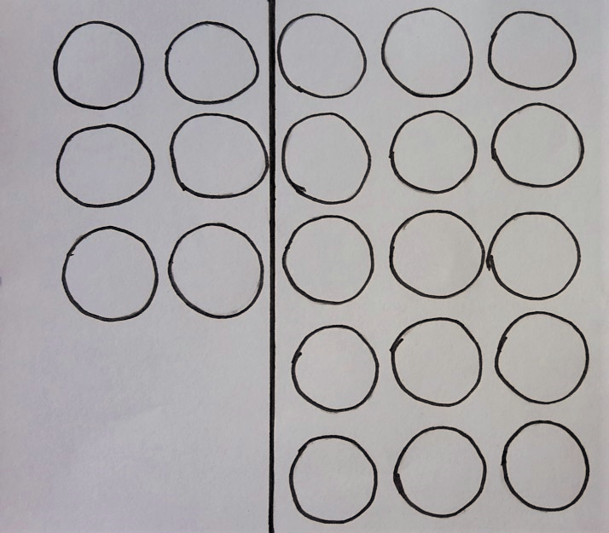  Hände-Trick genauer analysieren und begründen
 | a) | Leonie hat ein Bild zum Term  2 ∙ 3 + 3 ∙ 5 = 21 angefangen.  Auf der linken Seite sehe ich die zwei 3er.
- Was meint Leonie?
Kreise die zwei 3er in ihrem Bild ein.
 |  | - Wo sieht man die drei 5er? Wie sieht man das Ergebnis? Erkläre.
 | b) | Im nächsten Term wird die erste Zahl der ersten Malaufgabe um 1 größer  und die erste Zahl in der zweiten Malaufgabe um 1 kleiner.  Wie verändert sich dann das Ergebnis?  Zeichne ein zweites Bild.
 | c) | Warum verändert sich das Ergebnis so? Erkläre mit Hilfe der Bilder.
 | d) | Schreibe für deine Freundin oder deinen Freund eine Begründung auf.  Wie verändern sich die Zahlen in dem Päckchen? Warum?

 | e) | Welche Satzbausteine haben Euch  beim Begründen besonders geholfen?  Sammelt sie auf dem Notizzettel. |  | Wichtige Satzbausteine:

8* | Zaubertrick verändern und untersuchen |  | 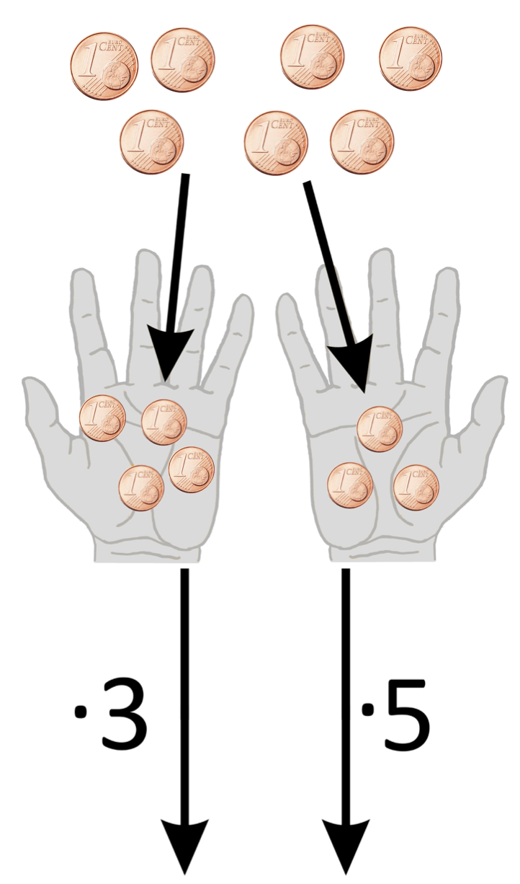
 | a) | Verändere die Regeln des Zaubertricks: Nutze 7 statt 5 Münzen.  - Führe den Trick mit 7 statt 5 Münzen durch.  - Wie sieht dann das passende Päckchen aus?  - Wie verändern sich die Teilterme, wie das Ergebnis?  Was bleibt gleich?
 | b) | Wie wäre es bei 10 Münzen? Und wie bei 20?  Wie wäre es bei einer x-beliebigen Anzahl von Münzen?
 | c) | Was hast du entdeckt?
 | d) | 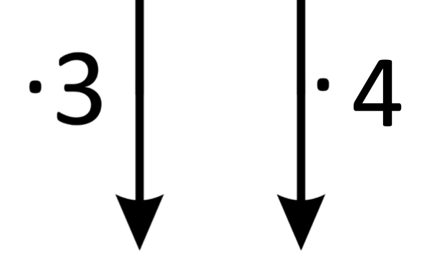  Wie musst du den Zaubertrick verändern,  wenn die zweite Zahl im Päckchen immer 4 sein soll?
- Wie lautet jetzt die Regel des Zaubertricks?
- Wie verändert sich das Muster? Warum?
- Wie wäre es, wenn die Münzzahlen mit 2 und 5 multipliziert werden?
Und mit 3 und 6?

 | e) | Was hast du entdeckt? Erkläre deine Entdeckungen.

Speicherkiste:
Muster in Päckchen beschreiben und in Bildern begründen

Tipp: Aufgabe 2 hilft | So markiert man Teile im Päckchen  Um Muster zu finden, kann man die Teile und Teilterme einkreisen, die sich verändern oder gleich bleiben:  So beschreibt man die Muster im Päckchen
Der erste Teilterm ...

Der zweite Teilterm ....

Das Ergebnis ....

Tipp: Aufgabe 3 hilft | So verbindet man die Päckchen mit Punktebildern  Zum ersten Bild passt der Term ____________________,  denn ich sehe ____ 3er und ____ 5er.  Zum zweiten Bild passt der Term ___________________,  denn ich sehe ____ 3er und ____ 5er.
 | So begründet man das Muster in dem Päckchen im Punktebild
Tipp: Aufgabe 4 hilft | Man rechnet in der ersten Malaufgabe die erste Zahl mal 3.  Wenn die erste Zahl im Teil-Term um 1 größer wird, dann fügt man einen 3er hinzu.  Man rechnet in der zweiten Malaufgabe die erste Zahl mal 5. Wenn die Zahl ....

